Домашнее задание на 21 апреля 2015г.
1.Письменное задание
а) Какой длительности равны:
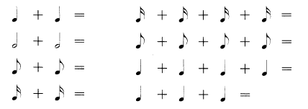

б) Обозначьте секунды:
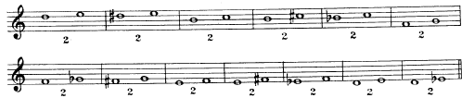
в)Превратите большие терции в малые:
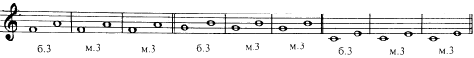

2.Учебник: с.24 №5
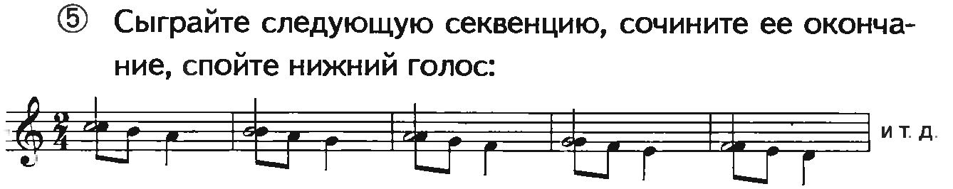
3.С.157 № 342 - петь наизусть в Си ь, Фа, Соль мажоре
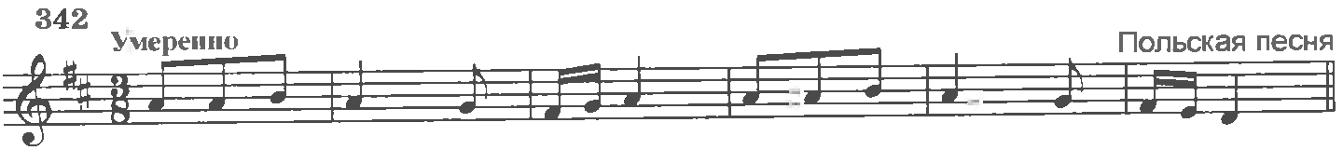
Домашнее задание на 23 апреля
1. Письменное:
а) Расставьте тактовые черты:
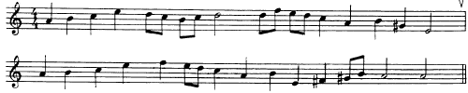
б)Превратите малые терции в большие:
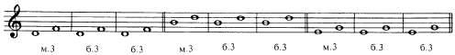
в)Сделайте все трезвучия мажорными, поставив знаки альтерации в случае необходимости:
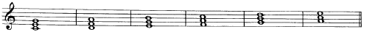

2.Учебник с.157 № 340- петь наизусть в Ре, Фа, Си ь мажоре
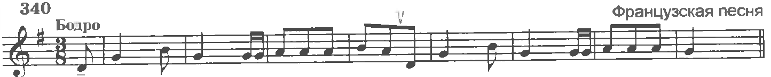
3. С.28 упр №1
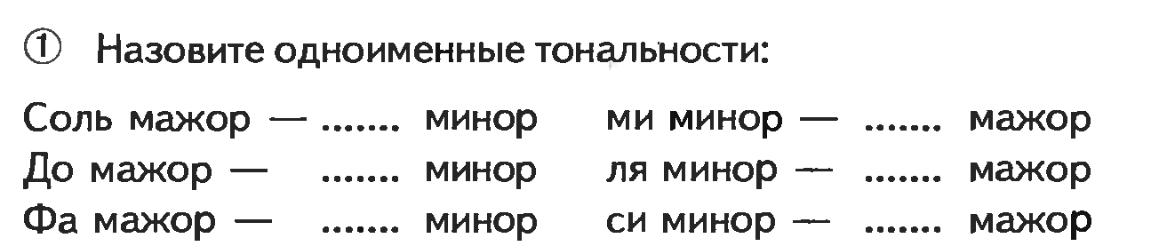
Домашнее задание на 28 апреля

1. Письменно:
а) Впишите недостающий знак, чтобы все интервалы стали чистыми:
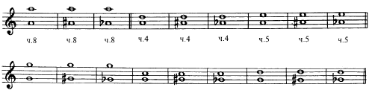
б)Сделайте все трезвучия минорными, поставив знаки альтерации в случае необходимости:
в)Поставьте тактовые черты:
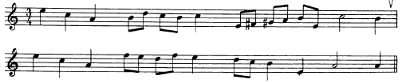
2.Учебник : с.29 № 35 — петь наизусть в Соль, Фа, Ре мажоре и одноименном миноре:
3. С.29 №1
